**LAPORAN KEGIATAN PENGABDIAN**

**KULIAH KERJA NYATA (KKN-MBKM)**

**“Mengukir Generasi Cinta Qur’ani Pada Anak-Anak di Masjid Al- Bayyinah, Kelurahan Sidomulyo”**



Dosen Pembimbing Lapangan : Jul Hendri Lc, M.Hum

Disusun Oleh:

Akbar Siddiq Wahyu Dwi Admaja

Irfananda Nedy Pinky Rida Anjela

Tri Syilia Ratih Wardani Lailatul Hasanah

Septiyan Ningsih Wuni Afrina Anelia

Liza Novia Nopriana Sagita

Olta Amyliya Fikra Widian Scondia

**PROGRAM STUDI ILMU AL-QUR’AN DAN TAFSIR**

**FAKULTAS USHULUDDIN ADAB DAN DAKWAH**

**UNIVERSITAS ISLAM NEGERI FATMAWATI SUKARNO BENGKULU**

**TAHUN AKADEMIK 2025**

**HALAMAN PENGESAHAN**

Judul Kegiatan “ Membangun Generasi Cinta Qur'ani pada Anak-Anak di Masjid Al-Bayyinah, Kelurahan Sido Mulyo ”

Nama Lengkap : Akbar Siddiq

NIM : 2223420001

Program Studi : Ilmu Al-Qur’an dan Tafsir

Lokasi KKN : Masjid Al-Bayyinah No.15 RT.28.RT20/RW.02 Kel. Sidomulyo

Kecamatan : Gading Cempaka

Kota : Bengkulu

Waktu Pelaksanaan : 08 April 2025

Mengetahui, Bengkulu, 21 Maret 2025

Dosen Pembimbing Lapangan Mahasiswa

 

**Jul Hendri Lc, M.Hum Akbar Siddiq**

**NIP: 198712242020121004 NIM: 2223420001**

Menyetujui,

Kepala Program Studi Ilmi Al-Qur’an dan Tafsir   
 

**H. Syukraini Ahmad, MA**

**NIP: 197809062009121002**

# 

# **DAFTAR ISI**

**DAFTAR ISI 3**

**BAB I** **PENDAHULUAN 5**

**A. Latar Belakang 5**

**B. Tujuan 6**

**C. Manfaat Pelaksanaan Program 7**

**BAB II** **PERMASALAHAN YANG DITAWARKAN 8**

**A. Gambaran Umum Lokasi 8**

**B. Permasalahan 9**

**C. Solusi yang di tawarkan 11**

**BAB III** **METODE PELAKSANAAN 13**

**A. Penerapan Metode Participatory Action Research (PAR) dalam Pengembangan TPA Masjid Al-Bayinah 13**

**BAB IV** **PELAKSANAAN KKN MBKM LINGKAR KAMPUS/PKM 18**

**A. Bentuk Kegiatan 18**

**B. Jadwal Kegiatan 19**

**E. Capaian dan Dampak 23**

**BAB V** **PENUTUP 26**

**A. Kesimpulan 26**

**B. Saran 26**

**DAFTAR PUSTAKA**

**LAMPIRAN**

# 

# **BAB I**

# **PENDAHULUAN**

1. **Latar Belakang**

Al-Qur'an merupakan kitab suci umat Islam yang menjadi pedoman utama dalam kehidupan. Zakiah Darajat mendefinisikan Al-Qur'an sebagai wahyu Allah yang dibukukan dan diturunkan kepada Nabi Muhammad saw. sebagai mukjizat, di mana membacanya merupakan suatu ibadah serta menjadi sumber utama ajaran Islam. Sejak dahulu, pembelajaran Al-Qur’an bagi anak-anak telah menjadi bagian dari budaya masyarakat Muslim. Namun, seiring dengan perkembangan zaman, metode pengajaran yang digunakan perlu diperbarui dan dikembangkan agar lebih efektif serta sesuai dengan kebutuhan peserta didik. Pembaharuan ini sangat penting karena masyarakat Muslim menginginkan proses pembelajaran Al-Qur’an yang tidak hanya efektif, tetapi juga mampu menghasilkan kemampuan membaca yang baik dalam waktu yang relatif singkat.

Meskipun Al-Qur’an memiliki peran sentral dalam kehidupan Muslim, realitas sosial menunjukkan bahwa masih banyak anak-anak yang belum memiliki kemampuan membaca, menghafal, dan memahami Al-Qur’an dengan baik. Hal ini disebabkan oleh beberapa faktor, di antaranya kurangnya bimbingan dari tenaga pengajar yang kompeten, metode pembelajaran yang kurang menarik, serta rendahnya motivasi anak-anak dalam mempelajari Al-Qur’an. Kondisi ini menjadi tantangan besar dalam membangun generasi yang cinta terhadap Al-Qur’an serta mampu mengamalkan nilai-nilainya dalam kehidupan sehari-hari.

Sebagai pusat pendidikan Islam, masjid memiliki peran penting dalam membina generasi muda agar tumbuh menjadi pribadi yang berakhlak mulia dan berilmu. Namun, dalam beberapa kasus, metode pembelajaran Al-Qur’an di masjid masih bersifat konvensional, seperti hanya berfokus pada pengulangan bacaan tanpa pendekatan yang lebih inovatif. Akibatnya, banyak anak merasa kesulitan dalam belajar, kehilangan minat, dan bahkan enggan untuk mendalami Al-Qur’an lebih lanjut. Oleh karena itu, diperlukan metode pembelajaran yang lebih interaktif, menyenangkan, serta menyesuaikan dengan perkembangan psikologi anak agar mereka lebih tertarik dan termotivasi dalam belajar Al-Qur’an.

Masjid sebagai tempat ibadah juga memiliki peran penting dalam mendidik anak-anak. Salah satunya adalah Masjid Al-Bayyinah di Kelurahan Sido Mulyo. Di masjid ini, sudah ada kegiatan TPA (Taman Pendidikan Al-Qur’an) untuk anak-anak. Namun, TPA ini masih baru berjalan, sehingga masih banyak hal yang perlu dikembangkan, mulai dari cara mengajar, media belajar, hingga program-program yang membuat anak-anak semangat belajar dan masyarakat ikut terlibat.

Melalui program Kuliah Kerja Nyata Merdeka Belajar Kampus Merdeka (KKN MBKM), kami dari mahasiswa ingin berkontribusi membantu TPA Masjid Al-Bayyinah agar lebih berkembang. Kami menyusun program “Membangun Generasi Cinta Qur’ani” yang bertujuan untuk:

1. Membantu anak-anak belajar membaca Al-Qur’an dengan tajwid.
2. Mengajarkan anak-anak menulis ayat Al-Qur’an.
3. Menghafal surat pendek dan doa harian.
4. Memahami makna ayat dengan cara sederhana.
5. Mengajak anak-anak peduli dan cinta terhadap masjid.

Tidak hanya fokus pada anak-anak, program ini juga melibatkan masyarakat, terutama orang tua dan pengurus masjid, agar bersama-sama membimbing dan memotivasi anak-anak dalam belajar agama. Kami berharap dengan adanya kerja sama antara mahasiswa, masyarakat, dan pengurus masjid, TPA ini bisa berjalan lebih baik dan memberi manfaat jangka panjang.

Dengan cara belajar yang menyenangkan dan keterlibatan semua pihak, kami berharap lahir generasi Qur’ani yang cinta Al-Qur’an, berakhlak baik, serta peduli terhadap masjid dan lingkungannya. Semoga program ini menjadi langkah awal untuk membangun masyarakat yang lebih religius dan peduli terhadap pendidikan anak-anak.

1. **Tujuan**
2. Meningkatkan Kemampuan Literasi Al-Qur’an Anak-anak TPA Al-Bayinah
3. Membiasakan anak membaca Al-Qur’an dengan bacaan yang benar (tartil) sesuai kaidah tajwid.
4. Melatih kemampuan menulis huruf Arab dan menyalin ayat Al-Qur’an dengan benar sesuai kaidah tahsinul kitabah.
5. Menanamkan pemahaman terhadap makna Al-Qur’an secara sederhana melalui metode Yasaro.
6. Menumbuhkan Kebiasaan Menghafal dan Murajaah Surat Pendek dan Doa Harian
7. Menanamkan nilai religius dalam kehidupan sehari-hari dengan hafalan doa harian.
8. Melatih konsistensi dan kedisiplinan anak dalam menjaga hafalan.
9. Menanamkan Cinta dan Kepedulian Terhadap Masjid Sejak Dini
10. Membentuk karakter anak yang peduli terhadap kebersihan masjid sebagai rumah ibadah.
11. Memberikan pemahaman pentingnya merawat fasilitas masjid sebagai bagian dari ibadah.
12. Mewujudkan KKN yang Berdampak dan Berkelanjutan di Tengah Masyarakat
13. Memberikan kontribusi nyata dalam bidang pendidikan keagamaan anak.
14. Membentuk sinergi antara mahasiswa, pengurus TPA, dan masyarakat dalam menciptakan generasi Qurani.
15. **Manfaat Pelaksanaan Program**
16. Manfaat bagi Anak-anak TPA Al-Bayinah
17. Mendapatkan pembelajaran membaca, menulis, dan memahami Al-Qur’an dengan metode yang variatif dan menyenangkan.
18. Memiliki hafalan surat pendek dan doa harian yang bisa diterapkan dalam kegiatan sehari-hari.
19. Tertanam rasa cinta dan tanggung jawab terhadap masjid sebagai pusat ibadah.
20. Manfaat bagi Mahasiswa KKN
21. Meningkatkan keterampilan komunikasi, manajemen kelas, dan metode pengajaran Al-Qur’an.
22. Membangun pengalaman pengabdian di bidang pendidikan Islam untuk bekal kehidupan bermasyarakat.
23. Menumbuhkan kepedulian sosial, kerjasama tim, dan jiwa kepemimpinan dalam kegiatan kemasyarakatan.
24. Manfaat bagi Masyarakat dan TPA Al-Bayinah
25. Terbantu dalam penguatan program pendidikan keagamaan anak.
26. Terbangunnya budaya cinta Al-Qur’an dan masjid di kalangan anak-anak.
27. Mendapatkan metode pengajaran Al-Qur’an yang dapat diterapkan secara berkelanjutan.

# **BAB II**

# **PERMASALAHAN YANG DITAWARKAN**

1. **Gambaran Umum Lokasi**

Program Kuliah Kerja Nyata (KKN) MBKM dilaksanakan di Masjid Al-Bayyinah, yang terletak di Kelurahan Sidomulyo, Kecamatan Gading Cempaka, Kota Bengkulu. Masjid ini menjadi pusat kegiatan keagamaan sekaligus ruang pembinaan spiritual dan sosial masyarakat, terutama bagi anak-anak dan remaja.

Lingkungan Kelurahan Sidomulyo memiliki karakter masyarakat yang religius dan peduli terhadap pendidikan anak-anak, khususnya pendidikan keagamaan. Masjid Al-Bayyinah secara aktif menyelenggarakan kegiatan seperti pengajian rutin, majelis taklim, serta pendidikan Al-Qur’an untuk anak-anak setiap sore hari.

Dukungan masyarakat terhadap program pendidikan Islam sangat tinggi, menjadikan masjid ini sebagai tempat yang ideal untuk pelaksanaan program berbasis nilai-nilai Qur’ani.

Dengan latar belakang tersebut, mahasiswa KKN menginisiasi program “Mengukir Generasi Cinta Qur’ani”, yang bertujuan untuk meningkatkan kecintaan anak-anak terhadap Al-Qur’an, baik dalam aspek membaca, menghafal, maupun memahami nilai-nilai yang terkandung di dalamnya. Program ini terdiri atas beberapa kegiatan inti, seperti:

1. Program pengembangan literasi al-quran dalam rangka pendidikan anak di TPA Al-Bayinah.
2. Pelatihan bacaan dan hafalan surat pendek serta doa harian
3. Gerakan generasi Cinta Masjid

Masyarakat dan pengurus masjid memberikan respon yang sangat positif terhadap kegiatan ini. Mereka berharap program tersebut dapat menjadi pondasi dalam membentuk karakter generasi muda yang berakhlak mulia, cerdas, dan berorientasi pada nilai-nilai Islam.

Dengan potensi dan semangat kolaboratif yang tinggi, pelaksanaan KKN MBKM di Masjid Al-Bayyinah diharapkan mampu memberikan kontribusi nyata dan berkelanjutan dalam mencetak generasi Qur’ani yang cinta akan agamanya dan peduli terhadap lingkungannya.

1. **Permasalahan**

Pelaksanaan program KKN MBKM di TPQ Masjid Al-Bayyinah, Kelurahan Sidomulyo, Kecamatan Gading Cempaka, Kota Bengkulu, bertujuan untuk mendukung peningkatan keagamaan, khususnya pembelajaran Al-Qur’an bagi anak-anak. Namun, dalam pelaksanaannya ditemukan berbagai permasalahan yang menjadi tantangan ktersendiri dalam pengembangan program pembinaan generasi Qur’ani. Adapun permasalahan yang di identifikasi selama kegiatan KKN antara lain:

1. Minat dan Motivasi Anak dalam Belajar Al-Qur’an yang Masih Rendah

Berdasarkan observasi dan interaksi langsung dengan anak-anak santri di TPQ, dapat disimpulkan bahwa sebagian dari mereka masih menunjukkan tingkat minat yang rendah terhadap kegiatan belajar Al-Qur’an. Hal ini terlihat dari kurangnya kehadiran yang konsisten, keengganan dalam menyelesaikan hafalan, serta sikap tidak fokus saat pembelajaran berlangsung. Faktor penyebabnya beragam, mulai dari pengaruh lingkungan bermain, minimnya dorongan dari keluarga, hingga kurangnya metode pembelajaran yang menyenangkan dan sesuai dengan dunia anak.

1. Metode Pengajaran yang Kurang Variatif dan Interaktif

Pengajaran di TPQ masih didominasi oleh metode tradisional seperti talaqqi dan hafalan rutin yang kurang disertai pendekatan edukatif yang kreatif. Anak-anak cenderung mudah bosan dan tidak tertarik jika proses pembelajaran berlangsung monoton tanpa adanya visualisasi, permainan edukatif, atau teknik pembelajaran tematik. Keterbatasan metode ini menjadi salah satu faktor penghambat dalam mencapai tujuan pembelajaran Qur’ani yang efektif dan berkesan.

1. Keterbatasan Sarana dan Prasarana Pendidikan

Fasilitas penunjang kegiatan belajar mengajar di TPQ Masjid Al-Bayyinah masih terbatas. Sebagian besar anak-anak belajar tanpa alat bantu visual, seperti kartu huruf hijaiyah, poster doa harian, atau media digital. Selain itu, tidak semua anak memiliki Iqra’ atau mushaf pribadi yang memadai, dan ruang belajar pun belum dirancang dengan pendekatan child-friendly yang dapat meningkatkan kenyamanan belajar.

1. Kurangnya Integrasi Nilai Akhlak dalam Pembelajaran

Fokus pembelajaran TPQ lebih tertuju pada aspek membaca dan menghafal Al-Qur’an. Meskipun aspek tersebut sangat penting, namun nilai-nilai akhlak Qur’ani seperti kejujuran, sopan santun, tanggung jawab, dan kasih sayang belum sepenuhnya diajarkan secara eksplisit dan terintegrasi dalam setiap kegiatan pembelajaran. Padahal, pembinaan karakter merupakan salah satu esensi utama dalam pendidikan Islam, terutama dalam membentuk generasi yang tidak hanya cerdas secara intelektual, tetapi juga berakhlak mulia.

1. **Solusi yang di tawarkan**

Sebagai bentuk kontribusi dalam mengatasi berbagai permasalahan yang terjadi di TPQ Masjid Al-Bayyinah, program KKN MBKM mengusulkan beberapa solusi strategis yang bersifat aplikatif, edukatif, dan berkelanjutan. Solusi ini dirancang berdasarkan hasil observasi lapangan serta diskusi dengan yang mengajar di TPQ. Adapun solusi yang ditawarkan adalah sebgai berikut:

1. Penerapan Metode Pembelajaran Al-Qur’an yang Kreatif dan Interaktif

Untuk meningkatkan minat dan motivasi anak-anak dalam belajar, mahasiswa KKN menerapkan pendekatan pembelajaran yang lebih menyenangkan dan interaktif. Metode seperti game edukatif berbasis huruf hijaiyah berhasil membangun antusiasme anak-anak dalam mengikuti kegiatan TPQ.

1. Pembuatan dan Pengadaan Alat Bantu Belajar Sederhana

Mahasiswa KKN turut membuat dan menyediakan media pembelajaran seperti papan huruf hijaiyah, buku saku doa harian, dan lembar kerja tahfiz (muthaba’ah). Alat bantu ini digunakan dalam proses belajar dan ditinggalkan di TPQ agar tetap dapat digunakan oleh ustaz/ustazah setelah program selesai.

1. Pendampingan dan Bimbingan Personal bagi Santri yang Kesulitan

Santri yang mengalami hambatan dalam membaca Al-Qur’an atau menghafal diberikan pendampingan khusus oleh mahasiswa KKN secara bergiliran. Hal ini membantu meningkatkan kepercayaan diri mereka serta mempercepat proses belajar secara personal.

1. Evaluasi dan Dokumentasi Hasil Kegiatan

Seluruh kegiatan dicatat dan dievaluasi secara berkala untuk melihat sejauh mana pencapaian program. Mahasiswa KKN juga menyusun dokumentasi berbentuk laporan program, video kegiatan, dan portofolio hafalan santri yang dapat menjadi bahan evaluasi dan pengembangan kegiatan TPQ ke depan.

# **BAB III**

# **METODE PELAKSANAAN**

1. **Penerapan Metode Participatory Action Research (PAR) dalam Pengembangan TPA Masjid Al-Bayinah**

Dalam program ini, kami memilih metode **Participatory Action Research (PAR)** karena dianggap sebagai metode yang paling tepat untuk melaksanakan program yang telah direncanakan. Metode PAR digunakan dalam kegiatan pengabdian ini untuk melibatkan subjek secara aktif dalam proses identifikasi masalah, perencanaan, implementasi, dan evaluasi tindakan yang dilakukan.

Kami bekerjasama dengan pihak Masjid Al-Bayinah, anggota kelompok, Ketua Program Studi, dosen pembimbing, serta anak-anak TPA Masjid Al-Bayinah dalam mengidentifikasi masalah, menyusun rencana, melaksanakan kegiatan, dan melakukan evaluasi. Metode ini dipilih karena mampu mengintegrasikan pendekatan partisipatif dengan langkah-langkah aksi nyata yang berfokus pada pemecahan masalah di komunitas tertentu.

Metode penelitian tindakan partisipatif bertujuan untuk menyadarkan masyarakat mengenai masalah dan peluang yang ada, serta mendorong mereka untuk berpartisipasi dalam perubahan yang akan dilakukan. Dalam konteks ini, kami menemukan bahwa TPA di Masjid Al-Bayinah baru berdiri beberapa bulan terakhir, sehingga diperlukan langkah-langkah penyelesaian untuk pengembangannya.

Melalui program yang kami laksanakan, kami berharap anak-anak TPA, orang tua, pengurus masjid, dan masyarakat setempat dapat merasakan manfaat secara langsung. Siklus metode PAR umumnya terdiri dari tahap observasi, refleksi, rencana aksi, dan pelaksanaan program. Berikut penjabaran kami mengenai tahapan tersebut:

1. Observasi

Berdasarkan observasi yang dilakukan di Masjid Al-Bayinah, kami memperoleh informasi bahwa masjid ini telah berdiri sejak tahun 1998, berdasarkan wakaf tanah dari Bapak Isyarif. Pembangunan masjid dilakukan secara bertahap hingga kondisi saat ini.

Kepengurusan Masjid Al-Bayinah periode 2024–2029 adalah sebagai berikut:

1. **Ketua BKM**: Bapak Muslihun, S.Sos
2. **Wakil Ketua**: Drs. Eri Duslan
3. **Sekretaris**: Sofyan Hardi, SE
4. **Bendahara**: Suyetno, Sp
5. **Imam Masjid**: Drs. Bermansyah, M.Pd.

Masjid Al-Bayinah saat ini memiliki TPA yang baru berdiri pada tahun 2025, yang kami nilai masih memerlukan banyak pengembangan.

1. Refleksi

Setelah melakukan observasi, kami menyadari bahwa keberadaan TPA yang baru ini memerlukan pengembangan lebih lanjut agar dapat berjalan secara optimal. Berdasarkan diskusi dengan pengurus masjid, dan guru yang mengajar TPQ, ditemukan beberapa tantangan yang perlu segera diatasi.

Beberapa permasalahan tersebut antara lain:

1. Kurangnya tenaga pengajar yang terlatih,
2. Keterbatasan fasilitas belajar seperti buku Iqra dan Al-Qur’an,
3. Minimnya metode pembelajaran yang interaktif untuk meningkatkan minat belajar anak-anak,
4. Rendahnya dukungan masyarakat sekitar.

Melalui metode PAR, kami menyadari bahwa pendekatan yang melibatkan semua pihak seperti pengurus masjid, dosen pembimbing, mahasiswa KKN, dan masyarakat, menjadi kunci dalam menemukan solusi terbaik untuk pengembangan TPA.

Refleksi ini menjadi dasar untuk menyusun rencana aksi yang tidak hanya fokus pada peningkatan fasilitas, tetapi juga penguatan sistem pembelajaran dan keterlibatan komunitas untuk mendukung keberlanjutan TPA.

1. Rencana Aksi

Berdasarkan hasil observasi dan refleksi, kami menyusun rencana aksi pengembangan TPA Masjid Al-Bayinah dengan pendekatan PAR. Rencana ini melibatkan berbagai pihak guna menciptakan perubahan yang berkelanjutan:

1. Peningkatan Kualitas Pengajaran
   1. Merekrut dan melatih tenaga pengajar, baik dari mahasiswa KKN maupun masyarakat setempat.
   2. Mengadakan pelatihan metode pembelajaran interaktif.
   3. Menyusun kurikulum pembelajaran berbasis tahapan perkembangan anak.
2. Penyediaan Sarana dan Prasarana
3. Menggalang donasi untuk pengadaan buku Iqra, Al-Qur’an, dan alat tulis.
4. Menyediakan media pembelajaran seperti papan tulis, poster edukatif, dan alat peraga.
5. Membantu perbaikan fasilitas ruang belajar agar lebih nyaman dan kondusif.
6. Meningkatkan Partisipasi Masyarakat
7. Melakukan sosialisasi tentang pentingnya TPA dan bentuk kontribusi yang dapat diberikan masyarakat.
8. Mengadakan kegiatan keagamaan dan edukatif, seperti pengajian anak, lomba hafalan surat pendek, dan kegiatan kreatif lainnya.
9. Membentuk kelompok orang tua atau wali santri untuk mendukung perkembangan anak-anak di luar jam TPA.
10. Evaluasi dan Keberlanjutan Program
11. Melakukan monitoring dan evaluasi berkala dengan melibatkan pengurus masjid dan masyarakat.
12. Mengadakan diskusi rutin dengan tenaga pengajar dan orang tua.
13. Menyusun strategi keberlanjutan program setelah KKN selesai, misalnya dengan membentuk tim pengelola TPA yang solid dan sistematis.

Maka disimpulkan bahwa metode PAR diterapkan untuk memahami dan meningkatkan motivasi anak-anak dalam belajar Al-Qur’an di Masjid Al-Bayinah, Kelurahan Sido Mulyo, Kota Bengkulu. Proses dimulai dengan identifikasi masalah melalui diskusi dengan anak-anak untuk mengetahui faktor-faktor yang memengaruhi pengembangan literasi Al-Qur’an. Perencanaan tindakan dilakukan bersama seluruh pihak dengan menyusun metode pembelajaran yang lebih menarik dan edukatif.

Dengan penerapan metode PAR ini, kami berharap TPA Masjid Al-Bayinah dapat berkembang menjadi tempat pembelajaran agama yang berkualitas, serta memberikan dampak positif dan berkelanjutan bagi anak-anak, orang tua, dan masyarakat sekitar.

**BAB IV**

**PELAKSANAAN KKN MBKM LINGKAR KAMPUS/PKM**

Pada pelaksanaan KKN MBKM di Masjid Al-Bayyinah Kelurahan Sidomulyo ini kami fokus utama kegiatan adalah penguatan pendidikan Al-Qur’an untuk anak-anak melalui TPA (Taman Pendidikan Al-Qur’an) yang baru terbentuk. Seluruh aktivitas dirancang untuk menumbuhkan minat anak-anak dalam membaca, menulis, menghafal, dan memahami Al-Qur’an dengan cara menyenangkan, edukatif, dan partisipatif.

* + - * 1. **Bentuk Kegiatan**

Bentuk kegiatan utama dalam program KKN MBKM di Masjid Al-Bayyinah difokuskan pada penguatan literasi Al-Qur’an anak-anak melalui pendekatan yang edukatif, kreatif, dan partisipatif. Kegiatan yang dilakukan meliputi:

1. **Pembelajaran Membaca dan Menulis Al-Qur’an (Tahsinul Kitabah):** Anak-anak dilatih membaca Al-Qur’an menggunakan metode talaqqi dan Iqra’. Selain itu, mereka juga belajar menulis huruf-huruf hijaiyah secara benar melalui kegiatan tahsinul kitabah. Hal ini bertujuan untuk meningkatkan kemampuan membaca dengan tartil dan menanamkan ketelitian dalam menulis huruf Arab.
2. **Hafalan Surat Pendek dan Doa Harian:** Kegiatan hafalan difokuskan pada surat-surat pendek serta doa-doa harian yang sering diamalkan, seperti doa sebelum dan sesudah makan, masuk dan keluar kamar mandi, dan doa masuk-keluar masjid. Hafalan ini dikembangkan melalui metode pengulangan, bimbingan personal, serta setoran hafalan secara individu kepada anggota KKN.
3. **Pembelajaran Makna Ayat dengan Metode Yasaro:** Anak-anak tidak hanya menghafal ayat, tetapi juga diajak memahami isi dan pesan dari ayat-ayat yang dipelajari melalui metode Yasaro. Metode ini menyederhanakan tafsir ayat dalam bahasa yang mudah dipahami oleh anak-anak.
4. **Permainan Edukatif dan Ice Breaking:** Untuk menghindari kejenuhan, kegiatan rutin diselingi dengan permainan edukatif seperti estafet sarung, tantangan huruf hijaiyah, dan cup susun. Permainan ini bertujuan untuk memperkuat keterikatan emosional anak terhadap kegiatan TPA dan meningkatkan partisipasi mereka.
5. **Gerakan Cinta Masjid dan Kebersihan:** Anak-anak dan mahasiswa dilibatkan dalam menjaga kebersihan lingkungan masjid melalui kegiatan gotong royong dan edukasi tentang pentingnya memuliakan rumah ibadah. Kegiatan ini dikenal dengan "Gerakan Cinta Masjid".
6. **Gerakan Subuh Berjamaah dan Kajian Keislaman:** Program ini merupakan sinergi antara mahasiswa KKN, warga, dan pengurus masjid yang mengadakan shalat subuh berjamaah, tilawah, serta kajian tafsir bersama ustaz lokal. Dilanjutkan dengan sarapan dan gotong royong.
   * + - 1. **Jadwal Kegiatan**

Pelaksanaan kegiatan KKN MBKM di Masjid Al-Bayyinah dilaksanakan secara intensif dan berkesinambungan dari tanggal 18 April sampai 11 Mei 2025. Kegiatan berlangsung setiap hari Jumat, Sabtu, dan Ahad, serta pada hari-hari khusus untuk kegiatan tambahan seperti subuh berjamaah, kajian, dan gotong royong. Berikut uraian jadwal kegiatan secara lebih rinci:

1. 8 April 2025 (Jumat): Kegiatan perdana dimulai dengan perkenalan seluruh anggota KKN kepada anak-anak TPQ. Kegiatan dilanjutkan dengan murojaah surat pendek yaitu Surah Al-Ikhlas, An-Nas, dan Al-Falaq. Kegiatan ini sekaligus menjadi momentum awal untuk menjalin kedekatan emosional antara mahasiswa dan anak-anak TPQ.
2. 20 April 2025 (Ahad): Kegiatan sore hari dimulai pukul 16.00 WIB dengan pembelajaran Yasaro yang dipimpin oleh salah satu anggota KKN. Anak-anak dikenalkan makna ayat secara sederhana. Dilanjutkan hafalan doa sebelum dan sesudah makan, kemudian permainan estafet karet untuk meningkatkan semangat dan kekompakan.
3. 25 April 2025 (Jumat): Fokus pada kegiatan mengaji dan hafalan doa harian. Jumlah peserta mencapai 23 anak. Kegiatan dimulai pukul 16.00 WIB dan selesai pukul 17.30 WIB. Anak-anak juga mulai menggunakan lembar mutaba’ah.
4. 26 April 2025 (Sabtu): Dilaksanakan tahsinul kitabah yang berfokus pada huruf-huruf hijaiyah dari alif hingga kha. Anak-anak menulis di papan tulis dengan bimbingan langsung dari anggota KKN. Suasana belajar kondusif dan aktif.
5. 27 April 2025 (Ahad): Kegiatan yasaro dan hafalan surah pendek (Surah An-Nas, Al-Falaq, dan Al-Ikhlas). Permainan edukatif seperti tantangan “roti di pipi” menambah suasana menyenangkan.
6. 2 Mei 2025 (Jumat): Materi hari ini adalah mengaji dan hafalan doa masuk dan keluar masjid. Hafalan dibimbing oleh anggota KKN dan dicatat di mutaba’ah. Kegiatan ini melatih kedisiplinan dan konsistensi anak.
7. 3 Mei 2025 (Sabtu): Kegiatan tahsinul kitabah dilanjutkan dengan materi huruf dari dal hingga syin. Diikuti oleh 25 anak. Kemajuan anak dalam menulis huruf Arab mulai terlihat.
8. 4 Mei 2025 (Ahad Pagi): Kegiatan Subuh Berjamaah bersama warga, dilanjutkan dengan kajian QS. Al-Qamar ayat 28–49 oleh K.H. Muhammad Samlan, Lc. Setelah kajian, sarapan bersama dan gotong royong membersihkan area masjid.
9. 4 Mei 2025 (Ahad Sore): Hafalan surah pendek (Al-Lahab hingga Al-Kafirun) dan permainan edukatif menyusun huruf hijaiyah. Anak-anak semakin percaya diri dalam menyetor hafalan.
10. 9 Mei 2025 (Jumat): Fokus pada hafalan doa masuk dan keluar kamar mandi. Anak-anak menyetor hafalan kepada anggota KKN dan mencatat pada lembar mutaba’ah. Disiplin dan kehadiran terus meningkat.
11. 10 Mei 2025 (Sabtu): Kegiatan mengaji dan tahsinul kitabah kembali dilaksanakan. Diikuti oleh 14 anak. Anak-anak memperbaiki bacaan dan menyalin huruf Arab dengan semangat.
12. 11 Mei 2025 (Ahad Pagi): Gerakan Cinta Masjid berupa bersih-bersih lingkungan masjid bersama marbot dan seluruh anggota KKN. Kegiatan berlangsung dari pukul 09.00 WIB hingga 11.30 WIB.
13. 11 Mei 2025 (Ahad Sore): Pembelajaran Yasaro serta hafalan Surah An-Nasr dan Al-Kafirun. Setelah itu anak-anak mengikuti permainan edukatif cup susun. Kegiatan menjadi penutup yang berkesan bagi anak-anak dan mahasiswa.

Setiap kegiatan dilakukan dengan struktur waktu yang konsisten, yaitu:

1. 6.00 – 16.15: Ice breaking dan pembukaan
2. 16.15 – 17.00: Kegiatan inti (mengaji, menulis, yasaro, atau hafalan)
3. 17.00 – 17.25: Permainan edukatif / evaluasi setoran hafalan
4. 17.25 – 17.30: Penutupan dan doa bersama

Jadwal ini disusun agar efektif dan mudah diikuti oleh anak-anak TPQ, sekaligus memberikan ruang kepada mahasiswa untuk mengevaluasi dan menyusun kegiatan selanjutnya secara tepat sasaran.

* + - * 1. **Kolaborasi dengan Pihak Terkait**

Kegiatan KKN MBKM ini melibatkan berbagai pihak, di antaranya:

1. Pengurus Masjid Al-Bayyinah: memberikan dukungan fasilitas, pembinaan, serta keterlibatan dalam koordinasi kegiatan.
2. Ustaz/Ustazah TPQ: berperan aktif dalam membimbing anak-anak dan mendampingi mahasiswa selama proses pengajaran.
3. Marbot Masjid: terlibat dalam kegiatan cinta masjid, menjaga kebersihan, dan kegiatan subuh berjamaah.
4. Orang Tua Anak TPQ: memberikan dukungan di rumah, mendorong kehadiran anak, dan mendukung kegiatan setoran hafalan.
5. Masyarakat Sekitar: ikut serta dalam program subuh berjamaah, sarapan bersama, dan kajian keislaman.

Kolaborasi ini menciptakan iklim partisipatif yang memperkuat keberlangsungan program serta meningkatkan rasa kepemilikan masyarakat terhadap TPA.

* + - * 1. **Evaluasi Kegiatan**

Evaluasi dilakukan secara rutin dalam beberapa bentuk:

1. **Observasi Langsung**: mahasiswa mencatat perkembangan kemampuan baca dan hafalan anak.
2. **Lembar Mutaba’ah**: digunakan untuk mencatat kehadiran, capaian hafalan, dan motivasi anak.
3. **Diskusi Internal**: dilakukan antaranggota KKN dan guru TPQ setiap akhir pekan untuk mengevaluasi pendekatan dan metode.
4. **Dokumentasi Visual**: pengambilan foto dan video kegiatan digunakan sebagai arsip dan bahan laporan akhir.
5. **Refleksi Mingguan**: mengevaluasi apa yang berhasil, tantangan yang dihadapi, serta strategi lanjutan.
   * + - 1. **Capaian dan Dampak**

Pelaksanaan KKN MBKM di Masjid Al-Bayyinah memberikan berbagai capaian yang nyata dan terukur dalam aspek kognitif, afektif, psikomotorik, dan sosial. Berikut penjelasan capaian secara lebih jelas dan realistis:

1. Capaian Kognitif:
   1. Sekitar 70% anak-anak peserta TPQ yang sebelumnya belum mampu membaca Al-Qur’an, kini sudah mampu membaca Iqra’ hingga level 3 secara lancar.
   2. Beberapa anak mampu membaca juz ‘amma dengan tajwid dasar secara benar setelah dibimbing intensif selama program berlangsung.
   3. Rata-rata anak berhasil menghafal minimal lima surat pendek (di antaranya Al-Ikhlas, Al-Falaq, An-Nas, Al-Kafirun, dan An-Nasr) serta dua hingga tiga doa harian seperti doa makan dan doa masuk-keluar masjid.
2. Capaian Afektif:
   1. Terjadi peningkatan kehadiran anak-anak secara konsisten pada setiap jadwal pembelajaran, yang menunjukkan tumbuhnya minat belajar.
   2. Anak-anak menunjukkan antusiasme dan kegembiraan saat mengikuti sesi Yasaro dan permainan edukatif, yang menandakan bahwa suasana belajar menjadi lebih menyenangkan dan bermakna.
   3. Tumbuh rasa cinta terhadap masjid dan kegiatan keagamaan, terlihat dari partisipasi aktif anak dalam kegiatan bersih-bersih masjid dan subuh berjamaah.
3. Capaian Psikomotorik:
   1. Anak-anak mampu menulis huruf hijaiyah dasar hingga menengah (alif sampai syin) secara benar di papan tulis maupun buku latihan.
   2. Koordinasi tangan dan keterampilan meniru bentuk huruf membaik, berkat bimbingan tahsinul kitabah yang dilakukan secara bertahap.
   3. Anak lebih percaya diri saat maju ke depan kelas untuk membaca atau menyetor hafalan, yang sebelumnya masih malu atau takut.
4. Dampak Sosial:
   1. Terjalinnya kerja sama yang erat antara mahasiswa KKN, pengurus masjid, ustaz/ustazah TPQ, dan orang tua santri dalam menyukseskan seluruh program.
   2. Munculnya kesadaran kolektif dari masyarakat untuk lebih memperhatikan pendidikan agama anak-anak secara aktif dan berkelanjutan.
   3. Adanya peningkatan partisipasi masyarakat dalam kegiatan masjid, tidak hanya dalam ibadah, tetapi juga dalam kebersihan dan kegiatan pendidikan.

Secara keseluruhan, kegiatan KKN MBKM tidak hanya menghasilkan output kegiatan jangka pendek, tetapi juga membentuk fondasi jangka panjang dalam pembangunan karakter anak-anak Qur’ani. Interaksi yang terjalin antara mahasiswa dan masyarakat juga membuka ruang transformasi sosial, memperkuat fungsi masjid sebagai pusat pendidikan dan pembinaan generasi muda yang religius dan berakhlak mulia.

**BAB V**

**PENUTUP**

1. **Kesimpulan**

Program Kuliah Kerja Nyata (KKN) MBKM yang dilaksanakan di Masjid Al-Bayyinah, Kelurahan Sidomulyo, memberikan kontribusi nyata dalam pengembangan pendidikan Al-Qur’an bagi anak-anak. Melalui pendekatan partisipatif (PAR), mahasiswa KKN berhasil mengidentifikasi tantangan utama dalam proses pembelajaran, seperti rendahnya minat belajar, metode pengajaran yang monoton, serta keterbatasan sarana.

Berbagai inovasi dilakukan, mulai dari penerapan metode pembelajaran interaktif, penyediaan media edukatif, pendampingan personal, hingga pelibatan masyarakat secara aktif. Hasilnya, program berhasil menumbuhkan kecintaan anak terhadap Al-Qur’an, meningkatkan kemampuan membaca dan hafalan surat pendek, serta menanamkan nilai religius dan kepedulian terhadap masjid.

Kegiatan ini tidak hanya berdampak pada anak-anak TPA, tetapi juga mempererat hubungan antara mahasiswa, pengurus masjid, orang tua, dan masyarakat dalam mewujudkan pendidikan keagamaan yang berkualitas. Capaian program menunjukkan bahwa sinergi semua pihak mampu menciptakan lingkungan belajar yang menyenangkan, bermakna, dan berkelanjutan

1. **Saran**
2. Untuk Pengurus Masjid dan TPA
3. Perlu melanjutkan dan mengembangkan metode pembelajaran yang telah diterapkan selama KKN, seperti pembelajaran interaktif dan pendekatan visual.
4. Menyediakan pelatihan rutin bagi ustaz/ustazah dalam pengajaran Al-Qur’an yang sesuai dengan perkembangan anak.
5. Menggalang dukungan masyarakat secara berkelanjutan untuk penyediaan sarana belajar, termasuk mushaf, Iqra’, alat peraga, dan media pembelajaran lainnya.
6. Untuk Mahasiswa dan Institusi Pendidikan
7. Disarankan agar kegiatan pengabdian seperti KKN terus didorong sebagai media pembelajaran berbasis aksi nyata di tengah masyarakat.
8. Perguruan tinggi diharapkan membekali mahasiswa dengan keterampilan pengajaran, manajemen kegiatan, serta strategi komunikasi efektif sebelum terjun ke lapangan.
9. Untuk Masyarakat dan Orang Tua
10. Pentingnya peran serta orang tua dalam mendukung pendidikan anak, baik di rumah maupun di lingkungan TPA.
11. Orang tua perlu dilibatkan dalam kegiatan edukatif untuk menciptakan lingkungan religius yang konsisten bagi anak.

4. Keberlanjutan Program

1. Diharapkan pihak masjid membentuk tim pengelola TPA yang tetap aktif dan sistematis untuk menjamin keberlanjutan program.
2. Dokumentasi kegiatan KKN dapat dijadikan referensi dalam evaluasi dan pengembangan program serupa di masa mendatang.

**DAFTAR PUSTAKA**

* 1. **Dokumentasi Kegiatan** 
     1. Kegiatan pembekalan KKN MBKM
     2. Pelepasan KKN MBKM di halaman Rektor UIN Fatmawati Sukarno Bengkulu

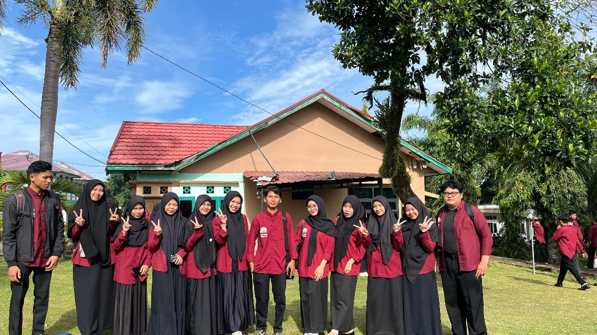

* + 1. Penyerahan Peserta KKN MBKM dari UIN yang diiringi oleh dosen pembimbing kepada pihak Masjid yang di terima oleh ketua BKM masjid Al-Bayinah.

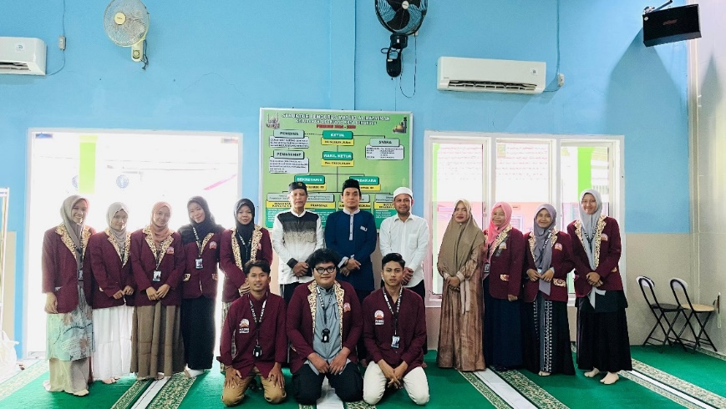

* + 1. Pembelajaran pertama perkenalan dan murojaah tanggal 18 April 2025

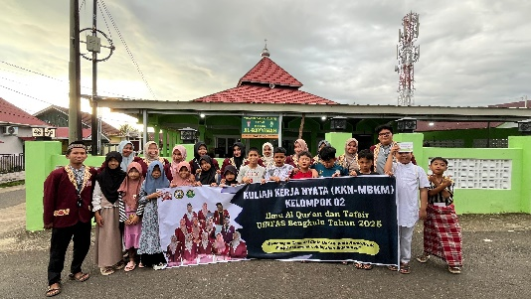

* + 1. Pembelajaran mengaji dan tahsinul kitabah tanggal 19 April 2025

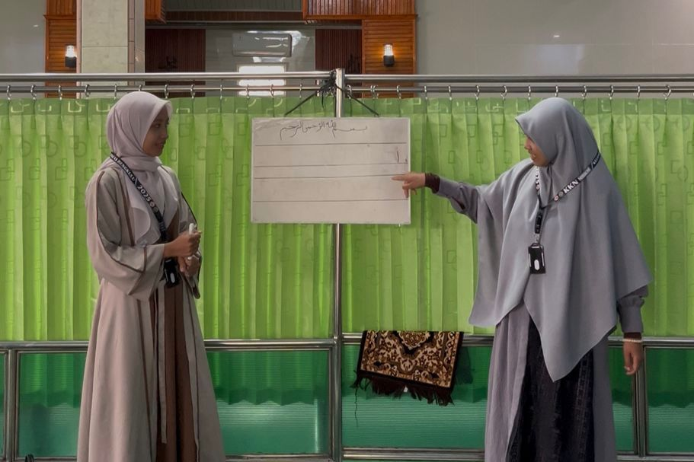

* + 1. kajian subuh tanggal 20 April 2025

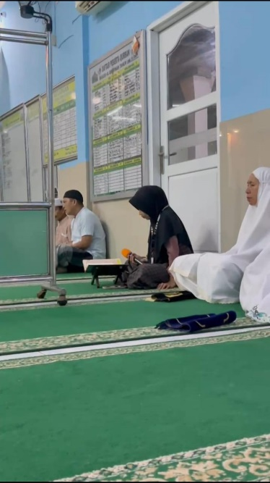

* + 1. Pembelajaran mengaji (pembenaran tajwid), setoran doa harian dan game edukasi tanggal 20 April 2025

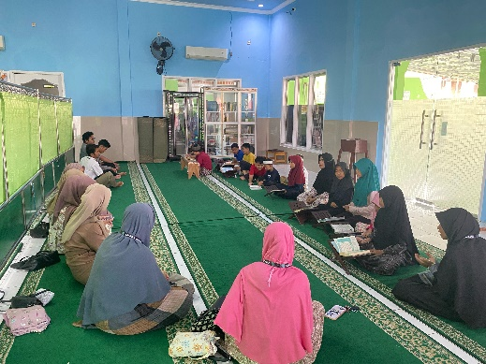

* + 1. Pembelajaran mengaji dan hafalan doa harian 25 April 2025

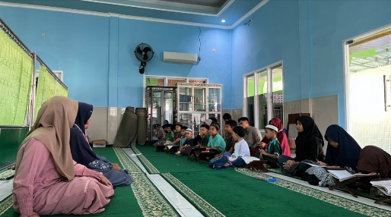

* + 1. Mengaji dan tahsinul kitabah 26 April 2025

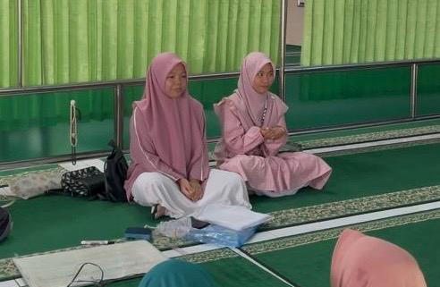

* + 1. Yasaro, hafalan surat pendek dan game edukasi 27 April 2025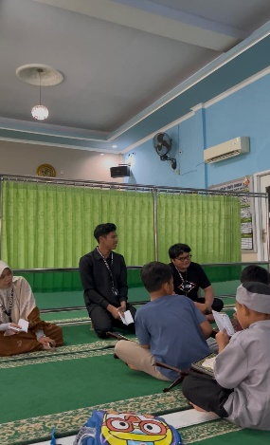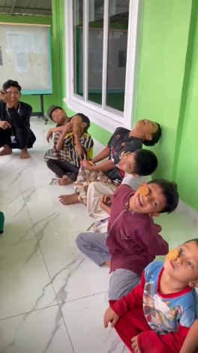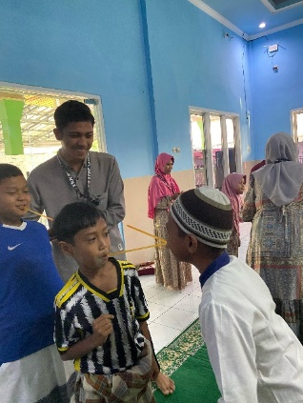

* + 1. Ngaji dan hafalan doa harian tanggal 2 mei 2025

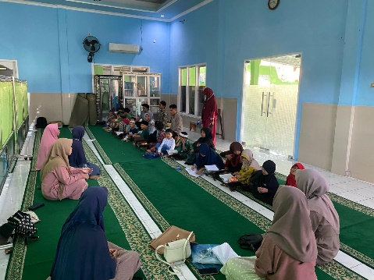

* + 1. Ngaji dan Tahsinul kitabah tanggal 3 mei 2025

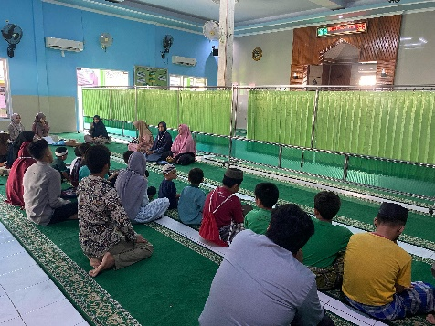

* + 1. Kajian subuh tanggal 4 mei

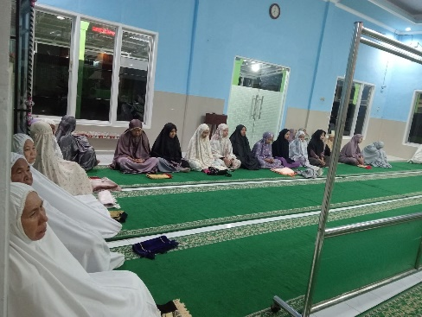

* + 1. Yasaro dan game edukasi tanggal 4 Mei 2025

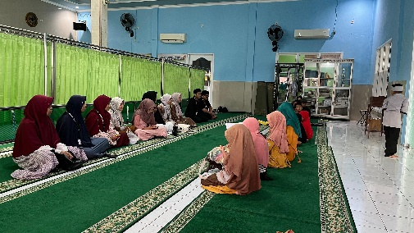 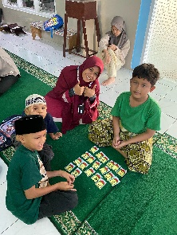 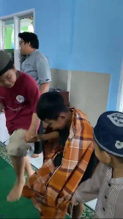

* + 1. Mengaji dan hafalan doa harian tanggal 9 mei

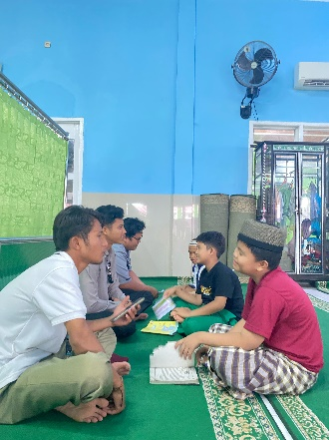

* + 1. Mengaji dan tahsinul kitabah tanggal 10 mei 2025

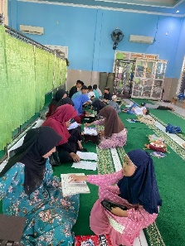

* + 1. Kebersihan penerapan generasi cinta masjid tanggal 11 mei 2025

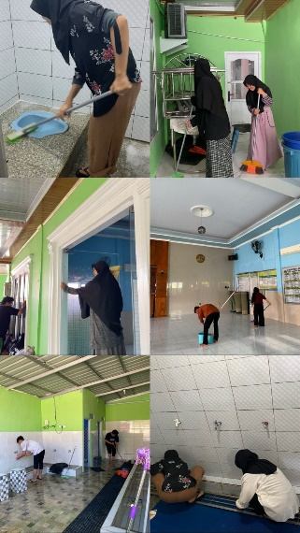

* + 1. Yasaro (hafalan surat pendek) dan game edukasi tanggal 11 mei 2025

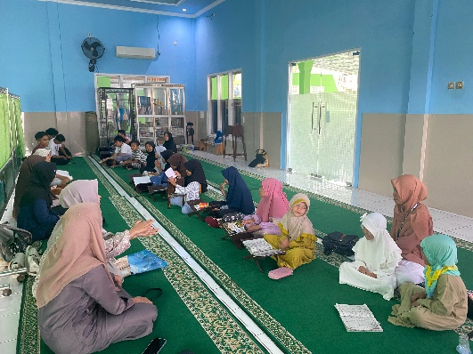 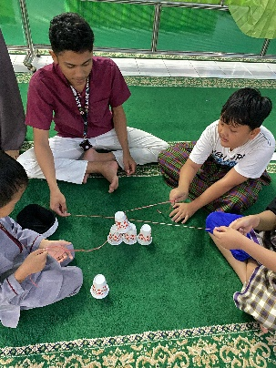

* + 1. Penarikan mahasiswa KKN MBKM dari masjid AL-Bayinah diiringi oleh Dosen Pembimbing dan para pengurus masjid.

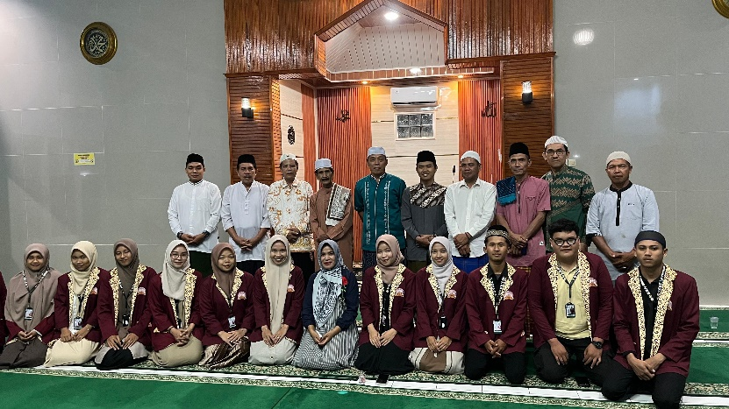

* + 1. Perlombaan sekaligus penutupan KKN MBKM masjid al bayinah

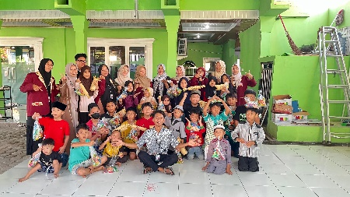 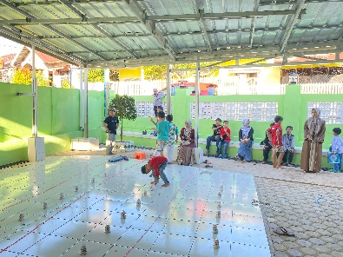

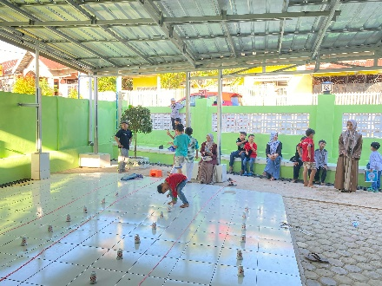 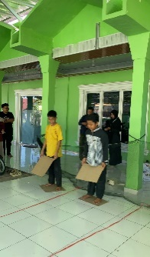 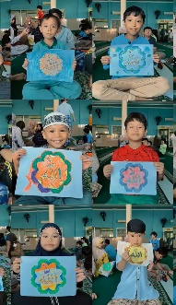

* 1. **Publikasi Kegiatan on instagram @kknmbkmiqt_kel0**

